ИРКУТСКАЯ ОБЛАСТЬ

Тулунский район

АДМИНИСТРАЦИЯ

Октябрьского сельского поселения

ПОСТАНОВЛЕНИЕ

«02» декабря 2024г. № 33

п. Октябрьский-2

Об актуализации адресных сведений

в государственном адресном реестре

В соответствии с Федеральным законом от 06.10.2003 года № 131-ФЗ «Об общих принципах организации местного самоуправления в Российской Федерации», Федеральным законом от 28.12.2013 № 443-ФЗ «О федеральной информационной адресной системе и о внесении изменений в Федеральный закон «Об общих принципах организации местного самоуправления в Российской Федерации», постановлением Правительства Российской Федерации от 19.11.2014 № 1221 «Об утверждении Правил присвоения, изменения и аннулирования адресов», Уставом Октябрьского муниципального образования, администрация муниципального образования Октябрьское

ПОСТАНОВЛЯЕТ:

1. Дополнить адресные объекты кадастровыми номерами согласно приложению № 1 к настоящему постановлению.

2. Опубликовать настоящее постановление в газете «Октябрьский вестник» и разместить на официальном сайте администрации Октябрьского сельского поселения в информационно-телекоммуникационной сети «Интернет».

3.Контроль над исполнением настоящего постановления оставляю за собой.

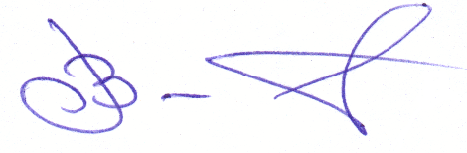

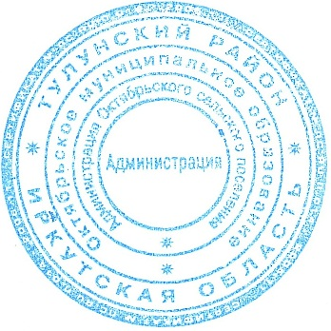Глава Октябрьского

сельского поселения В.А. Войтович

Приложение 1

к постановлению № 33

от 02.12.2024 г.

|  |  |  |  |  |  |
| --- | --- | --- | --- | --- | --- |
| **№ п/п** | **Тип объекта адресации** | **Адрес объекта адресации** | **Уникальный номер объекта адресации в ГАР** | **Кадастровый номер недвижимости, являющийся объектом адресации** | **Описание местоположения объекта адресации** |
| 1 | Жилой  дом | Российская Федерация,  Иркутская область, муниципальный район Тулунский, сельское поселение Октябрьское, поселок Октябрьский-2, улица Советская, дом 7 | 7052f6df-d2ef-4ff7-baf6-0e6991a97fcd | 38:10:071801:143 | Российская Федерация,  Иркутская область, муниципальный район Тулунский, сельское поселение Октябрьское, поселок Октябрьский-2, улица Советская |
| 2 | Нежилое здание | Российская Федерация,  Иркутская область, муниципальный район Тулунский, сельское поселение Октябрьское, поселок Октябрьский-2, улица Советская, дом 9а | 5c0956ec-25e1-449b-b778-d3c75c1b7bd3 | 38:10:071801:231 | Российская Федерация,  Иркутская область, муниципальный район Тулунский, сельское поселение Октябрьское, поселок Октябрьский-2, улица Советская |
| 3 | Жилой  дом | Российская Федерация,  Иркутская область, муниципальный район Тулунский, сельское поселение Октябрьское, поселок Октябрьский-2, улица Советская, дом 14 | 89e6ae3c-239b-42a9-9b99-7f6e4cca97ef | 38:10:071801:140 | Российская Федерация,  Иркутская область, муниципальный район Тулунский, сельское поселение Октябрьское, поселок Октябрьский-2, улица Советская |
| 4 | Нежилое здание | Российская Федерация,  Иркутская область, муниципальный район Тулунский, сельское поселение Октябрьское, поселок Октябрьский-2, улица Советская, дом 20а | 579d23fc-5dcf-4210-9736-c6453c5412eb | 38:10:071801:229 | Российская Федерация,  Иркутская область, муниципальный район Тулунский, сельское поселение Октябрьское, поселок Октябрьский-2, улица Советская |
| 5 | Жилой  дом | Российская Федерация,  Иркутская область, муниципальный район Тулунский, сельское поселение Октябрьское, поселок Октябрьский-2, улица Советская, дом 28 | 94ec0495-9a19-4e57-8838-71b2f55ea016 | 38:10:071801:153 | Российская Федерация,  Иркутская область, муниципальный район Тулунский, сельское поселение Октябрьское, поселок Октябрьский-2, улица Советская |
| 6 | Жилой  дом | Российская Федерация,  Иркутская область, муниципальный район Тулунский, сельское поселение Октябрьское, поселок Октябрьский-2, улица Советская, дом 29 | 6f49aa06-ae7e-4bcb-99b9-a85342c5be98 | 38:10:071801:152 | Российская Федерация,  Иркутская область, муниципальный район Тулунский, сельское поселение Октябрьское, поселок Октябрьский-2, улица Советская |
| 7 | Нежилое здание | Российская Федерация,  Иркутская область, муниципальный район Тулунский, сельское поселение Октябрьское, поселок Октябрьский-2, улица Советская, дом 30 | 9a7dd58d-7490-4863-8b2a-3951fb1b8fd9 | 38:10:071801:230 | Российская Федерация,  Иркутская область, муниципальный район Тулунский, сельское поселение Октябрьское, поселок Октябрьский-2, улица Советская |
| 8 | Квартира | Российская Федерация,  Иркутская область, муниципальный район Тулунский, сельское поселение Октябрьское, поселок Октябрьский-2, улица Советская, дом 21, квартира 2 | 45c288b3-a37e-4a09-80cc-bda163abe175 | 38:10:071801:194 | Российская Федерация,  Иркутская область, муниципальный район Тулунский, сельское поселение Октябрьское, поселок Октябрьский-2, улица Советская |